Публикация на тему:
«Великие деятели эпохи Ренессанса»

Подготовили: 2 группа
10 А класс

Рафаэль (Раффаэлло Санти)
(Raphael (Raffaello Sanzio))
1483-1520
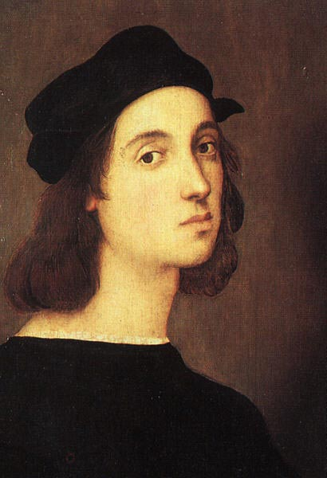
Раффаэлло Санти (1483-1520 гг.), итальянский живописец и архитектор. В творчестве Рафаэля с наибольшей полнотой отразились идеалы Высокого Возрождения. Работал в мастерской Перуджино. С 1504 по 1508 гг. жил главным образом во Флоренции, где под влиянием Леонардо Да Винчи и Микеланджело его творчество обрело зрелость. Многие из наиболее известных полотен Рафаэля с изображением мадонны с младенцем относятся именно к этому периоду ("Мадонна Грандука").
«Автопортрет» 1506 г. «Велата» 1516 г.
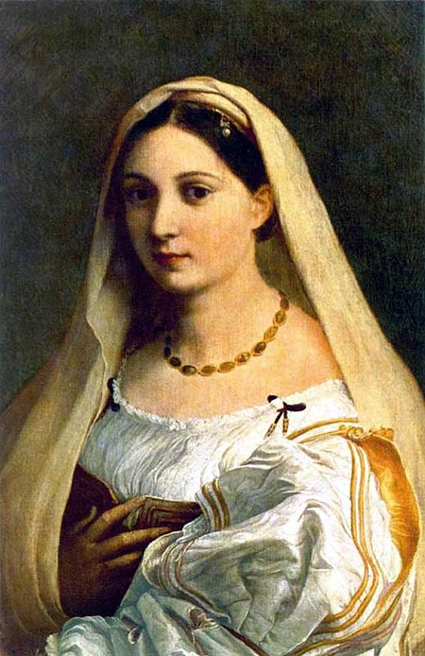
В 1508 г. по приглашению папы Юлия II приезжает в Рим - именно в этом городе художнику предстояло прожить до конца жизни. По приезде немедленно приступил к выполнению чрезвычайно почётного заказа - росписи парадных залов Ватикана. В Станца делла Сеньятура находится одно из самых замечательных творений Рафаэля, представлявших четыре сферы человеческой деятельности: богословие ("Диспут"), философию ("Афинская школа"), поэзию ("Парнас"), юриспруденцию ("Мудрость, Мера и Сила") (1509-1511 гг.), а также соответствующие аллегорические фигуры, сцены на библейские и мифологические сюжеты. В этом величайшем шедевре гармонично сочетаются величие и изящество.
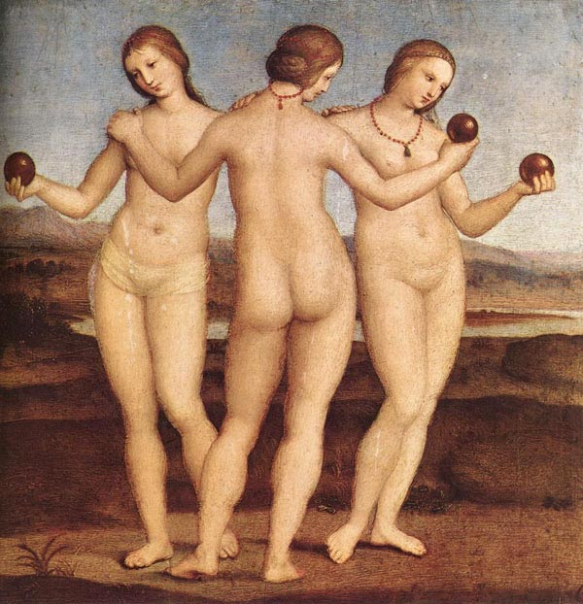
До конца жизни у Рафаэля было много заказов, и ему приходилось прибегать к услугам помощников, преимущественно для декоративных работ. Уровень его мастерства последних лет лучше виден в портретах, которые ставят его в один ряд с Леонардо да Винчи по тонкости передачи образа человека. Рафаэль получил также всеобщее признание как архитектор, заняв в 1514 г. после смерти Браманте пост архитектора собора Св.Петра. Несмотря на раннюю смерть, в возрасте 37 лет, Рафаэль оказал огромное влияние на творчество художников, как своего времени, так и последующих веков.
«Три Грации» 1505 г.

Микеланджело Буонарроти (Michelangelo Buonarroti)
1475-1564 г.г.
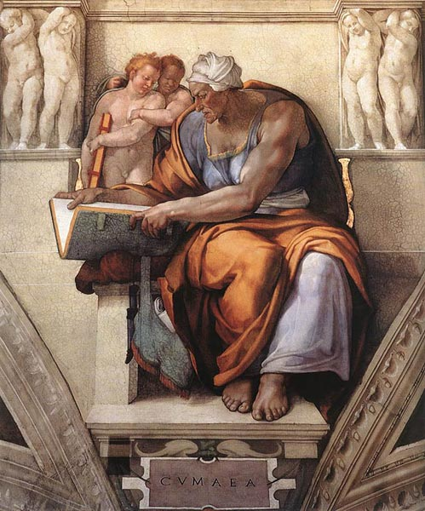
Микеланджело Буонарроти (Michelangelo Buonarroti) (1475-1564 гг.), итальянский скульптор, живописец, архитектор, поэт. Выдающийся мастер эпохи Ренессанса. Учился во Франции у Гирландайо, испытал значительное влияние работ Джотто и Мазаччо, с которых увлечённо писал копии. В1496 г. Микеланджело переехал в Рим, где и создал свой первый шедевр - скульптуру "Пиета" (1498-1499 гг.) для собора. Св.Петра. Его мраморная статуя "Давид" (1501-1504 гг.) стала одной главной достопримечательностью Флоренции. В 1505 г. Микеланджело получил от папы Юлия II два крупных заказа и снова уехал в Рим. Один заказ - на изготовление папской усыпальницы, однако, для неё была выполнена только скульптура "Моисей" (1513-1516 гг.).
«Предсказательница» 1510 г.
Вторым заказом была роспись свода Сикстинской капеллы в Ватикане. Именно эта грандиозная работа 1508-1512 гг., выполненная с поразительным совершенством, принесла Микеланджело славу величайшего художника своего времени. Прожив во Флоренции с 1516 по 1534 г., Микеланджело вернулся в Рим, получив заказ написать фреску "Страшный Суд" на алтарной стене Сикстинской капеллы (1536-1541 гг.). Это произведение с массивными фигурами устрашающей силы по духу было совершенно иным, чем фрески на своде капеллы. В тот период Микеланджело отдавал много сил архитектуре. С 1546 г. руководил перестройкой собора Св.Петра, работал над проектом его купола. Поэтические произведения Микеланджело, впервые опубликованные его внучатым племянником в 1623 г., дают возможность оценить другие аспекты многогранной личности великого мастера, глубже понять его отношение к вере, искусству и любви. Современники Микеланджело считали его гением наряду с великими Леонардо и Рафаэлем.
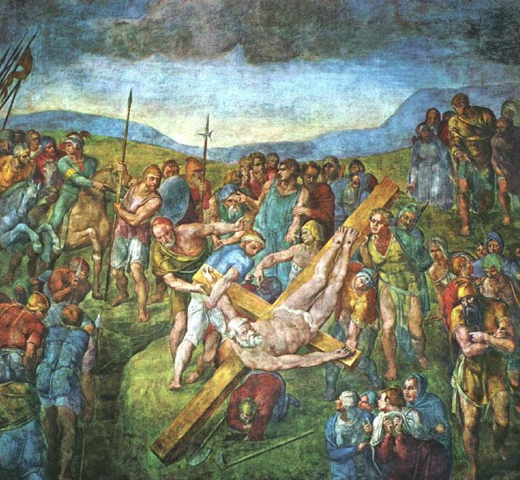
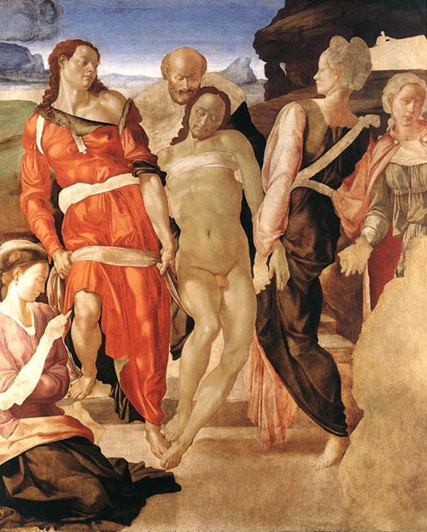
«Погребение» 1510 г. «Мученическая смерть Святого Петра» 1550 г.

Тициан (Тициано Вечеллио)
(Titian (Tiziano Vecellio))
«Даная» 1553-1554 г. около 1480-1576 гг.
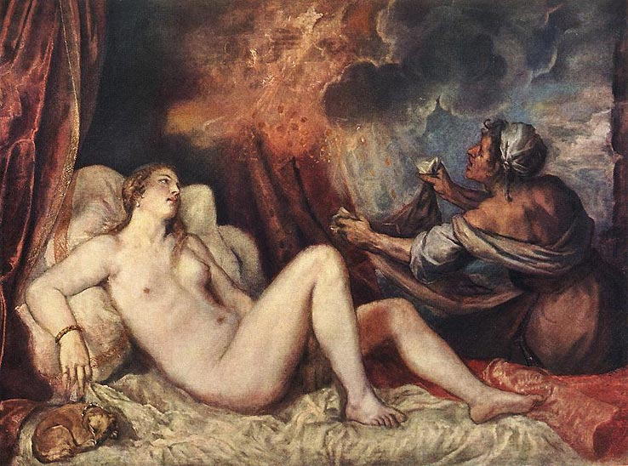
Тициано Вечеллио (Titian (Tiziano Vecellio)) (около 1480-1576 гг.), итальянский живописец эпохи Высокого и Позднего Возрождения (Ренессанс). Глава венецианской школы. Учился в мастерской Джованни Беллини, но более глубокое влияние на него оказал Джорджоне (Тициан работал вместе с ним и завершил некоторые картины, оставшиеся незаконченными после преждевременной смерти Джорджоне). Когда Беллини умер (1516г.), стал официальным художником Венецианской республики, где и оставался общепризнанным первым живописцем до самой смерти.
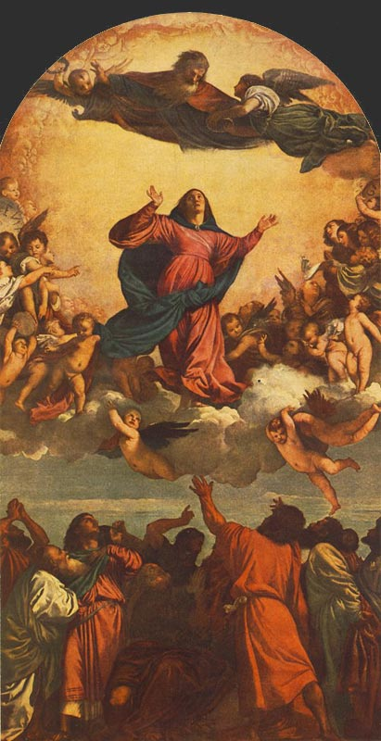
В Венеции создал великолепные монументальные алтарные образы («Вознесение Марии», около 1516-1518 гг., церковь Санта-Мария Глориоза деи Фрари).
В1533 г. император "Священной Римской империи" Карл V назначил его своим официальным художником. В 1548 и 1550 гг. Тициан посетил императорский двор в Аугсбурге, и во время второго визита познакомился с сыном Карла, будущим королём Испании Филиппом II, который стал его покровителем. Тициан продолжал активно работать до конца жизни, и pieta, которую он написал для собственной гробницы и которая осталась незаконченной, представляет собой одно из замечательнейших завещаний, когда-либо оставленных художником миру.

«Вознесемние Марии» 1516-1518 г.
Тициан в равной степени известен своими портретами и картинами на религиозные сюжеты, например "Оплакивание Христа" (около 1573-1577 гг.). Он поднял до новых высот традиционное для венецианских живописцев искусство колорита. Тициан в совершенстве владел масляной живописью и был первым мастером, наиболее полно использовавшим её художественные возможности; последние работы Тициана отличает поразительно свободная манера письма. О его личной жизни известно мало, говорят, что он был скуп и специально увеличивал свой возраст, чтобы добиться у покровителей сочувствия (а следовательно, и денег).

БОТТИЧЕЛЛИ, САНДРО (Botticelli, Sandro)
(1445–1510)
Боттичелли (1445–1510), один из наиболее выдающихся художников эпохи Возрождения. Родился во Флоренции в 1444 в семье дубильщика кожи Мариано ди Ванни Филипепи (прозвище Боттичелли, означающее «бочоночек», на самом деле принадлежало его старшему брату). После первоначального обучения у ювелира ок. 1462 Боттичелли поступил в мастерскую одного из ведущих живописцев Флоренции, Фра Филиппо Липпи. Стиль Филиппо Липпи оказал на Боттичелли огромное влияние, проявившееся главным образом в определенных типах лиц, орнаментальных деталях и колорите. В его произведениях конца 1460-х годов хрупкая, плоскостная линеарность и грация, перенятые от Филиппо Липпи, сменяются более мощной трактовкой фигур и новым осмыслением пластики объемов. Приблизительно в это же время Боттичелли начинает применять энергичные охристые тени для передачи телесного цвета – прием, который стал характерной чертой его стиля. Эти изменения проявляются во всей полноте в самой ранней документированной картине Боттичелли Аллегория силы (ок. 1470, Флоренция, галерея Уффици) и в менее выраженной форме в двух ранних Мадоннах (Неаполь, галерея Каподимонте; Бостон, музей Изабеллы Стюарт Гарднер). Две знаменитые парные композиции История Юдифи (Флоренция, Уффици), также относящиеся к числу ранних произведений мастера (ок. 1470), иллюстрируют другой важный аспект живописи Боттичелли: живую и емкую повествовательность, в которой соединены экспрессия и действие, с полной ясностью раскрывающие драматическую сущность сюжета.
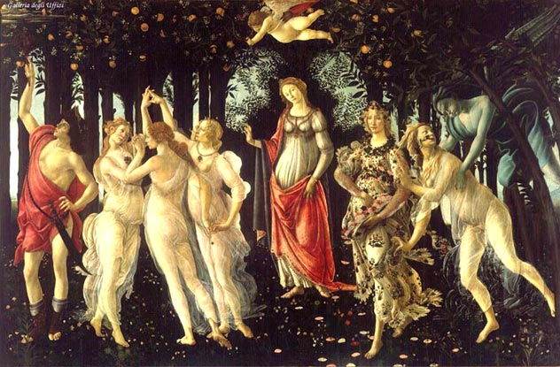
«Весна» 1478 г.
Среди произведений Боттичелли лишь несколько имеют достоверные датировки; многие из его картин были датированы на основе стилистического анализа. Некоторые из самых известных произведений относят к 1470-м годам: картина Св. Себастьян (1473), самое раннее изображение обнаженного тела в творчестве мастера; Поклонение волхвов (ок. 1475, Уффици). Два портрета – молодого человека (Флоренция, галерея Питти) и флорентийской дамы (Лондон, музей Виктории и Альберта) – датируются началом 1470-х годов. Несколько позже, возможно в 1476, был выполнен портрет Джулиано Медичи, брата Лоренцо (Вашингтон, Национальная галерея). Произведения этого десятилетия демонстрируют постепенный рост художественного мастерства Боттичелли. Он использовал приемы и принципы, изложенные в первом выдающемся теоретическом трактате о ренессансной живописи, принадлежащем перу Леона Баттисты Альберти (О живописи, 1435–1436), и экспериментировал с перспективой. К концу 1470-х годов в произведениях Боттичелли исчезли стилистические колебания и прямые заимствования у других художников, присущие его ранним произведениям. К этому времени он уже уверенно владел совершенно индивидуальным стилем: фигуры персонажей приобретают крепкое строение, а их контуры удивительным образом сочетают ясность и элегантность с энергичностью; драматическая выразительность достигается соединением активного действия и глубокого внутреннего переживания. Все эти качества присутствуют во фреске Св. Августин (Флоренция, церковь Оньисанти), написанной в 1480 в качестве парной композиции к фреске Гирландайо Св. Иероним.
После возвращения во Флоренцию, возможно, в конце 1481 или начале 1482, Боттичелли написал свои знаменитые картины на мифологические темы: Весна, Паллада и Кентавр, «Рождение Венеры» и «Венера и Марс», принадлежащие к числу самых знаменитых произведений эпохи Возрождения и представляющих собой подлинные шедевры западноевропейского искусства. В них чувствуется влияние античного искусства, хорошее знание классической скульптуры или зарисовок с нее, имевших большое распространение в эпоху Возрождения. Так, грации из Весны восходят к классической группе трех граций, а поза Венеры из Рождения Венеры – к типу Venus Pudica (Венера стыдливая).
«Рождение Венеры» 1485 г.


